Zadavatel: Základní škola, Uherský Brod, Mariánské nám. 41, okres Uherské Hradiště
Mariánské nám. 41, 688 01 Uherský Brod
IČ: 70932336
Zastoupeno: Bohuslav Jandásek, ředitel

nákup plynových sporáků

Typ veřejné zakázky: veřejná zakázka malého rozsahu, JOSEPHINA elektronické podání nabídek

Protokol

Elektronické podání nabídek

1. Složení komise

Ing. Jan Hrdý
Bohuslav Jandásek
Bc. Věra Šmídová

Všichni přítomní členové komise stvrzují svým podpisem prohlášení o střetu zájmů – viz Čestné prohlášení.

2. Seznam nabídek

Lhůta pro podání nabídek byla do: 23.06.2021 v 09:00 hodin následně byly nabídky elektronicky zpřístupněny – otevřeny administrátorkou veřejných zakázek. Všechny nabídky byly podány v elektronické podobě.

Zadavatel do konce lhůty pro podání nabídek přijal: 4 nabídky

Předpokládaná hodnota: 304.000 Kč s DPH

I. Nabídky doručené/stažené ve lhůtě pro podání nabídek
ID Stav Čas podání/stažení Název účastníka IČO Autenticita Seriové číslo Vydavatel Manipulace
36043 podaná 16.06.2021 13:00:25 AGR GASTRO, s.r.o. 26927012 - - - Nebyla
36304 podaná 22.06.2021 17:03:45 Zich a spol., s .r.o. 25267027 - - - Nebyla
36308 podaná 22.06.2021 20:17:48 MEGASTRO CZ,s.r.o. 26259630 - - - Nebyla
36320 podaná 23.06.2021 08:18:20 SEVEZA spol s .r.o. 16361539 - - - Nebyla

Celkový počet nabídek podaných ve lhůtě pro podání nabídek: 4

3. Identifikační a ostatní údaje účastníků

Nabídka č. 1
Obchodní jméno: | AGR GASTRO, s.r.o.
Sídlo: | Novoměstská 2241/15, 591 01 Žďár nad Sázavou
IČ: | 26927012
Údaje týkající se číselně vyjádřitelným kritériím hodnocení: | 250.713 Kč s DPH

Nabídka č. 2
Obchodní jméno: | Zich a spol., s.r.o.
Sídlo: | Na Štěpníku 32, 503 04 Černožice
IČ: | 25267027
Údaje týkající se číselně vyjádřitelným kritériím hodnocení: | 234.395 Kč s DPH

Nabídka č. 3
Obchodní jméno: | MEGASTRO CZ, s.r.o.
Sídlo: | Huštěnovská 2008, 686 03 Staré Město
IČ: | 26259630
Údaje týkající se číselně vyjádřitelným kritériím hodnocení: | 239.580 Kč s DPH

Nabídka č. 4
Obchodní jméno: | SEVEZA spol. s r.o.
Sídlo: | Huštěnovice 365, 687 03 Babice
IČ: | 16361539
Údaje týkající se číselně vyjádřitelným kritériím hodnocení: | 227.961,58 Kč s DPH

Dle zákona č. 134/2016 Sb., o zadávání veřejných zakázek je možné otočit proces posouzení a hodnocení nabídek. Zadavatel má možnost nejdříve hodnotit nabídky a až poté přistoupit k posouzení nabídek

Zadavatel tento postup analogicky použije u posouzení a hodnocení této veřejné zakázky malého rozsahu, tzn. po hodnocení nabídek bude posuzovat pouze nabídku prvního účastníka s nejlepším hodnocením ekonomické výhodnosti.

zpráva o hodnocení nabídek

1. Seznam a popis hodnocených nabídek

Nabídka č. 1 | AGR GASTRO, s.r.o.

Nabídka č. 2 | Zich a spol., s.r.o.

Nabídka č. 3 | MEGASTRO CZ, s.r.o.

Nabídka č. 4 | SEVEZA spol. s r.o.

Popis hodnocení údajů z nabídek:
Základním kritériem pro zadání veřejné zakázky malého rozsahu je ekonomická výhodnost, konkrétně nejnižší nabídková cena.

Aspekty odpovědného zadávání nejsou předmětem hodnocení.

Popis srovnání hodnot získaných při hodnocení:
Číselně vyjádřitelné hodnoty ve formě nabídkové ceny byly srovnávány od nejnižší nabídkové ceny až po nejvyšší nabídkovou cenu v částce s DPH.

2. Výsledek hodnocení

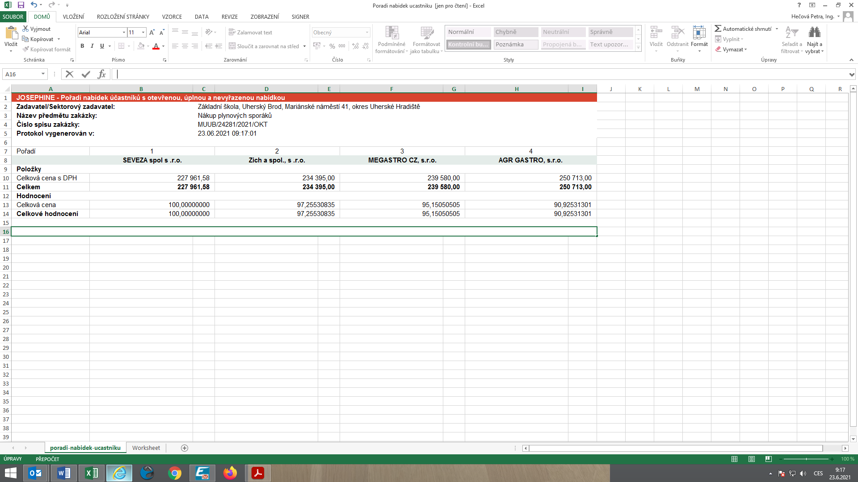
Na základě výše uvedeného bude komise pro posouzení a hodnocení nabídek posuzovat pouze nabídku dodavatele SEVEZA spol. s r.o.

posouzení prokázání způsobilosti, kvalifikace a ostatních požadavků zadavatele

1. Seznam dokladů

Seznam dokladů, které zadavatel požadoval prokázat:
Profesní způsobilost,Technická kvalifikace

Ostatní požadavky:
Krycí list, Kupní smlouva, Čestné prohlášení,

2. Údaje rozhodné pro prokázání splnění

Nabídka č. 1
Obchodní jméno: | AGR GASTRO, s.r.o.
Sídlo: | Novoměstská 2241/15, 591 01 Žďár nad Sázavou
IČ: | 26927012
Profesní způsobilost: | neposuzováno
Technická kvalifikace: | neposuzováno
Ostatní požadavky zadavatele: | neposuzováno
Komise nabídku vyřadila: | NE
Důvod vyřazení nabídky: | -

Nabídka č. 2
Obchodní jméno: | Zich a spol., s.r.o.
Sídlo: | Na Štěpníku 32, 503 04 Černožice
IČ: | 25267027
Profesní způsobilost: | neposuzováno
Technická kvalifikace: | neposuzováno
Ostatní požadavky zadavatele: | neposuzováno
Komise nabídku vyřadila: | NE
Důvod vyřazení nabídky: | -

Nabídka č. 3
Obchodní jméno: | MEGASTRO CZ, s.r.o.
Sídlo: | Huštěnovská 2008, 686 03 Staré Město
IČ: | 26259630
Profesní způsobilost: | neposuzováno
Technická kvalifikace: | neposuzováno
Ostatní požadavky zadavatele: | neposuzováno
Komise nabídku vyřadila: | NE
Důvod vyřazení nabídky: | -

Nabídka č. 4
Obchodní jméno: | SEVEZA spol. s r.o.
Sídlo: | Huštěnovice 365, 687 03 Babice
IČ: | 16361539
Profesní způsobilost: | ANO
Technická kvalifikace: | ANO
Ostatní požadavky zadavatele: | ANO
Komise nabídku vyřadila: | NE
Důvod vyřazení nabídky: | -

konečná zpráva o hodnocení nabídek

Vítězným dodavatelem byl komisí pro posouzení a hodnocení nabídek ustanoven dodavatel:

Podaná nabídka č.: | 4.
Obchodní jméno: | SEVEZA spol. s r.o.
Hodnocené údaje: | 227.961,58 Kč s DPH

jména a podpisy členů komise, kteří provedli posouzení a hodnocení nabídek podaných elektronicky

Členové komise: |  | Podpisy:
1. | Ing. Jan Hrdý
2. | Bohuslav Jandásek
3. | Bc. Věra Šmídová

V Uherském Brodě dne 23.06.2021

